**YETKİM Nedir?**

Ulusal Akademik Ağı ULAKNET’e bağlı yüksek eğitim ve araştırma kurumları için kurulmuş kimlik federasyonu olan YETKİM, web kaynakları için Tek Oturum Açma (TOA) yöntemi ile kimlik doğrulama ve yetkilendirme altyapısı sağlar. Bu altyapı ile kurumlar arası web kaynaklarına erişim basit ve güvenli olur.

TOA, tek bir kullanıcı ile tek oturum açarak tüm servislere erişim sağlayan bir kimlik doğrulama ve yetkilendirme mekanizmasıdır. Bu yöntem, kullanıcılar için kullanıcı adı parola yönetimini kolaylaştırırken, sistem yönetimi için ihtiyaç duyulan işgücünü de azaltır. Böylece kullanıcıların e-posta, kütüphane ve öğrenci sistemi gibi farklı servislere tek bir adımda erişimi sağlanmaktadır.

Kimlik Federasyonu altyapısında;

Kişilerin tek bir kimlik bilgisi bulunur ve bu bilgi, kendi kurumu tarafından kayıt altına alınarak, güvenlik ve gizliliği sağlanır.

Kimlik bilgisi ile tek giriş yapılır ve çıkış yapılana veya servis erişimi için kullanılan web tarayıcısı kapatılana kadar kimlik bilgileri tekrar doğrulatılmaz.

Web kaynağı yöneticisi kullanıcı kimlik bilgilerini saklamak ve güvenliğini sağlamak zorunda kalmaz, kimlik doğrulama ile ilgili işlem yapmaz.

Kimlik doğrulama işlemi kişilerin kendi kurumları tarafından yapılır.

Servis sağlayıcılar ve kimlik sağlayıcılar hizmetleri ile ilgili üst veriyi karşılıklı paylaşırlar.

**Üniversitemiz erişimine açılan veritabanları:**

[**https://www.nature.com/**](https://www.nature.com/)

[**https://link.springer.com/**](https://link.springer.com/)

[**https://www.sciencedirect.com/**](https://www.sciencedirect.com/)

[**https://www.webofknowledge.com/**](https://www.webofknowledge.com/)

[**https://ieeexplore.ieee.org/Xplore/home.jsp**](https://ieeexplore.ieee.org/Xplore/home.jsp)

[**https://www.tandfonline.com/**](https://www.tandfonline.com/)

[**https://search.ebscohost.com/**](https://search.ebscohost.com/)

**Tek Oturum Açma Paneline Kırıkkale Üniversitesi Personelinin giriş ekranı**

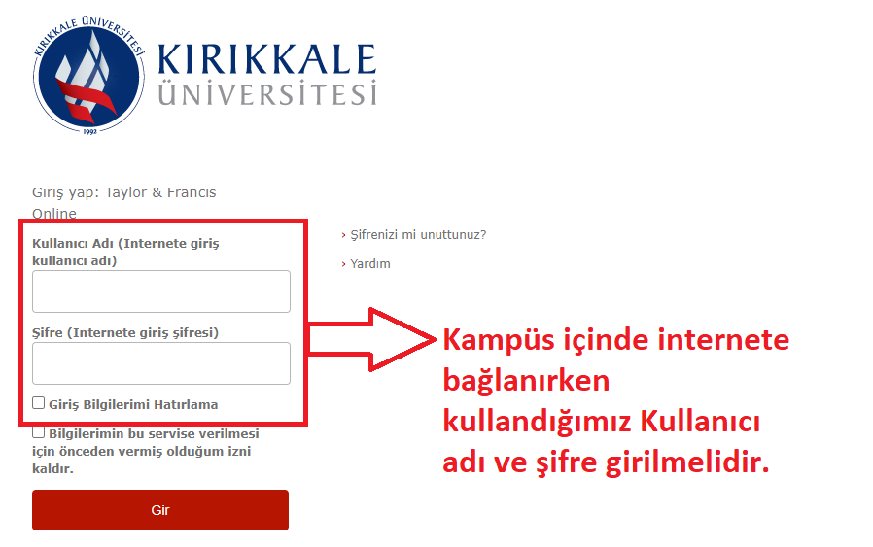

YETKİM aynı zamanda eduGAIN üyesidir. eduGAIN Avrupa Akademik ağı GEANT tarafıdan işletilen küresel bir hizmettir. 73 farklı ülkenin eğitim ve araştırma ağları tarafından işletilen federasyonların katılımı ile 2.600’den fazla kimlik sağlayıcısı ve 1.800’den fazla hizmet sağlayıcısı aynı çatı altında toplanmıştır.

**eduGAIN** hakkında daha detaylı bilgiyi aşağıdaki adreste bulabilirsiniz.

<https://edugain.org/>

[**Web of Knowledge**](https://www.webofknowledge.com/) **için kurumsal giriş kılavuzu:**

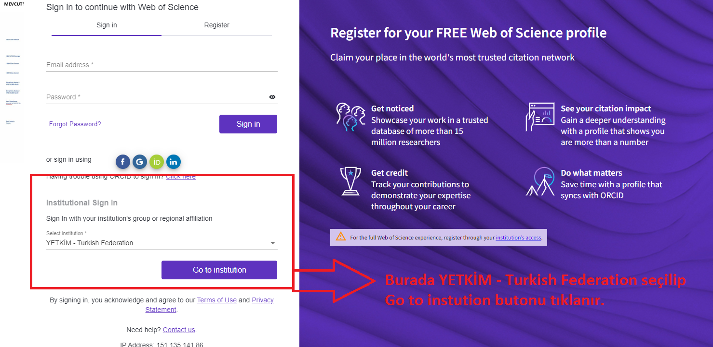

[**Nature.com**](https://www.nature.com/) **için kurumsal giriş kılavuzu**

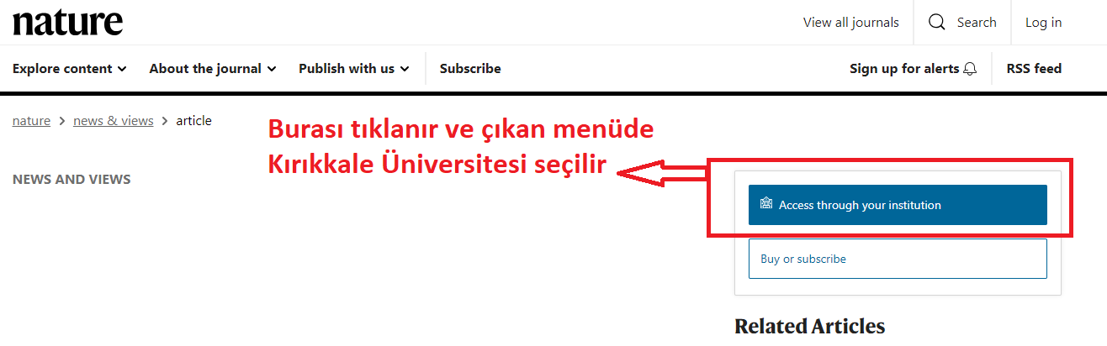

[**springer.com**](https://link.springer.com/) **için kurumsal giriş kılavuzu**

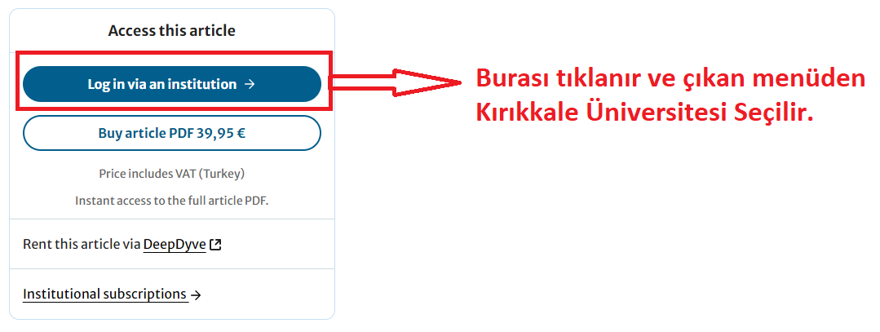

[**sciencedirect.com**](https://www.sciencedirect.com/) **için kurumsal giriş kılavuzu**

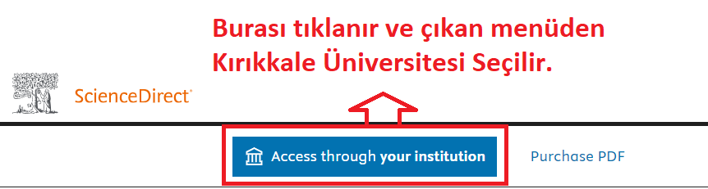

[**www.tandfonline.com/**](http://www.tandfonline.com/) **için kurumsal giriş kılavuzu**

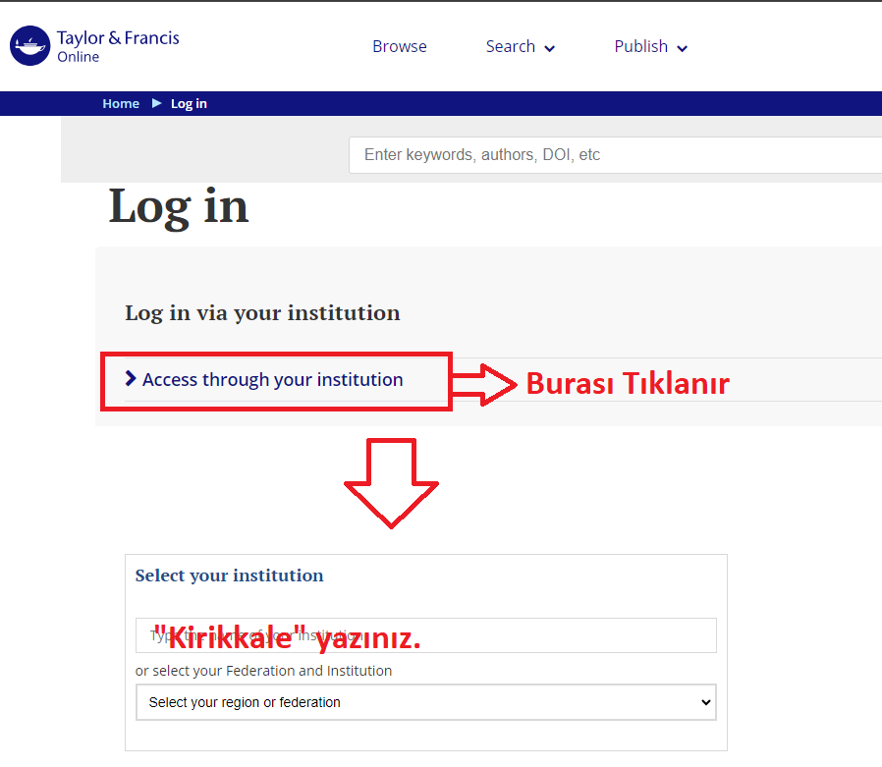

**[IEEE Xplore Digital Library](https://ieeexplore.ieee.org/Xplore/home.jsp) için kurumsal giriş kılavuzu**

